# 第五章 需求模型

## 5-1 使用者需求

功能需求：

權限，有些動作需要相關人員才能執行，所以需要將使用者以權限的方式區隔。

修改與查詢錯誤發票，由後部系統將已上傳的發票進行文字辨識後，有產生錯誤的發票。

分析，提供易讀的圖表或報表，以便管理者快速了解。

非功能需求：

提供穩定的網站、流暢的使用者流程、發票資訊傳輸的資料安全、資料庫的安全與穩定。

## 5-2使用個案圖 (Use case diagram)

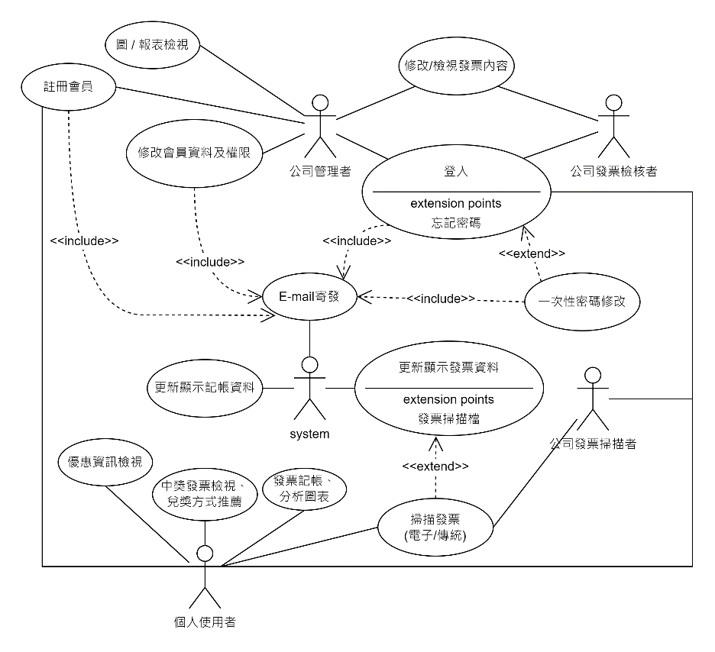

▲圖 5-2-1使用個案圖 (Use case diagram)

## 5-3使用活動圖(Activity diagram)

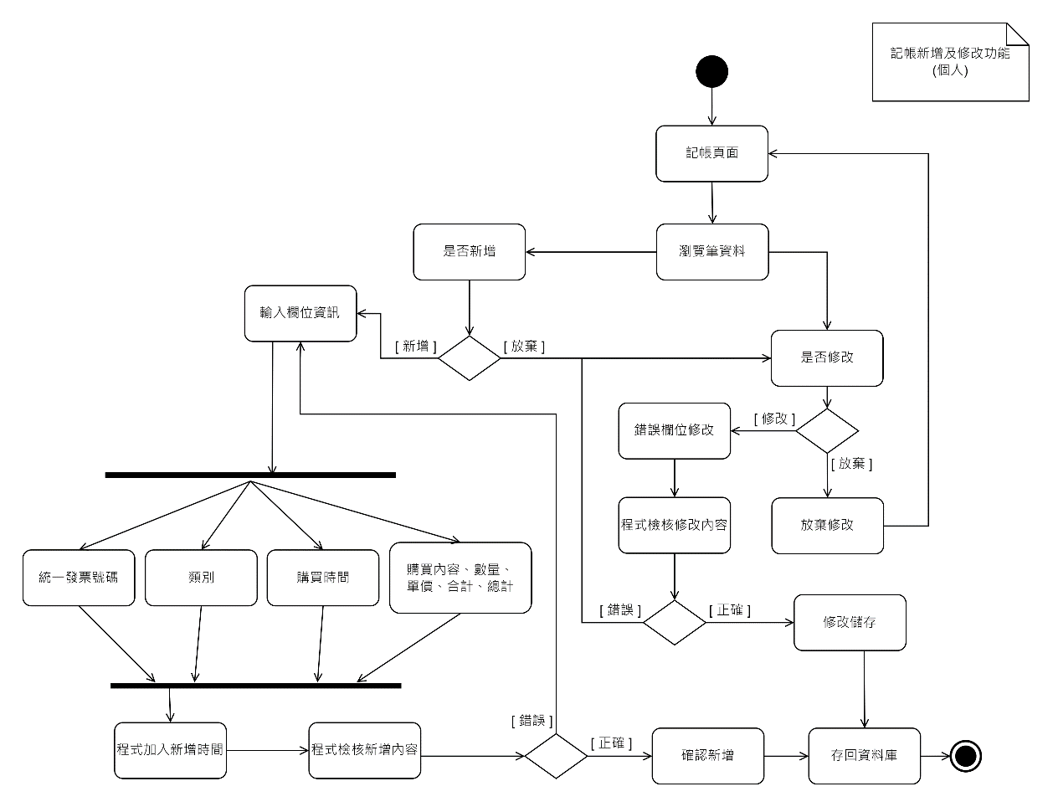

▲圖 5-3-1使用活動圖(Activity diagram)-記帳新增及修改功能(個人)

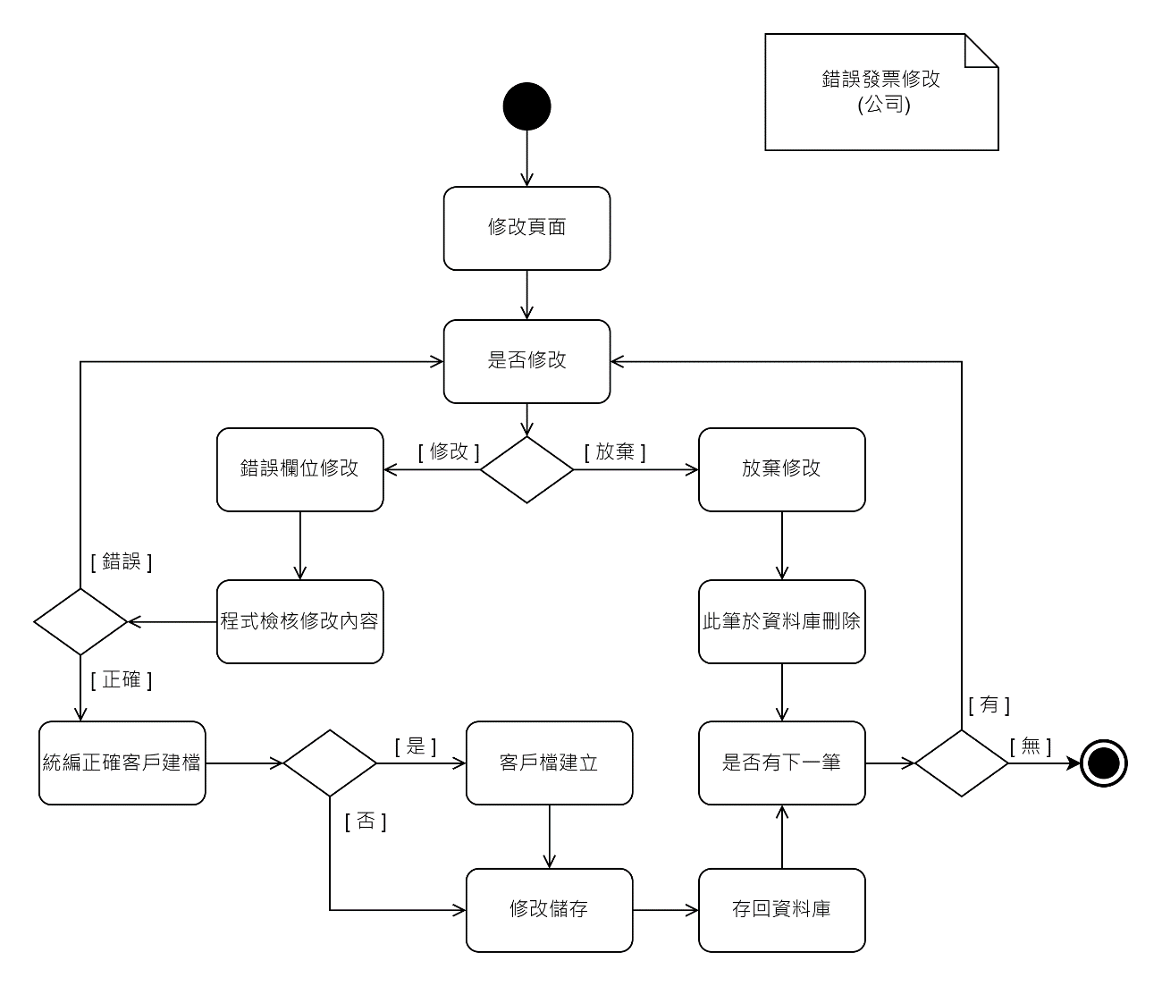

▲圖 5-3-2使用活動圖(Activity diagram)-錯誤發票修改(公司)

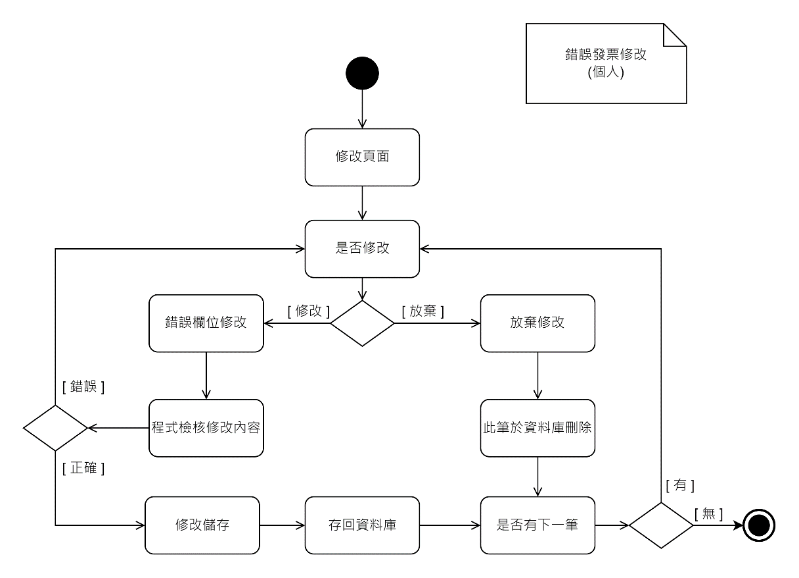

▲圖 5-3-3使用活動圖(Activity diagram)-錯誤發票修改(個人)

## 5-4分析類別圖 (Analysis class diagram)

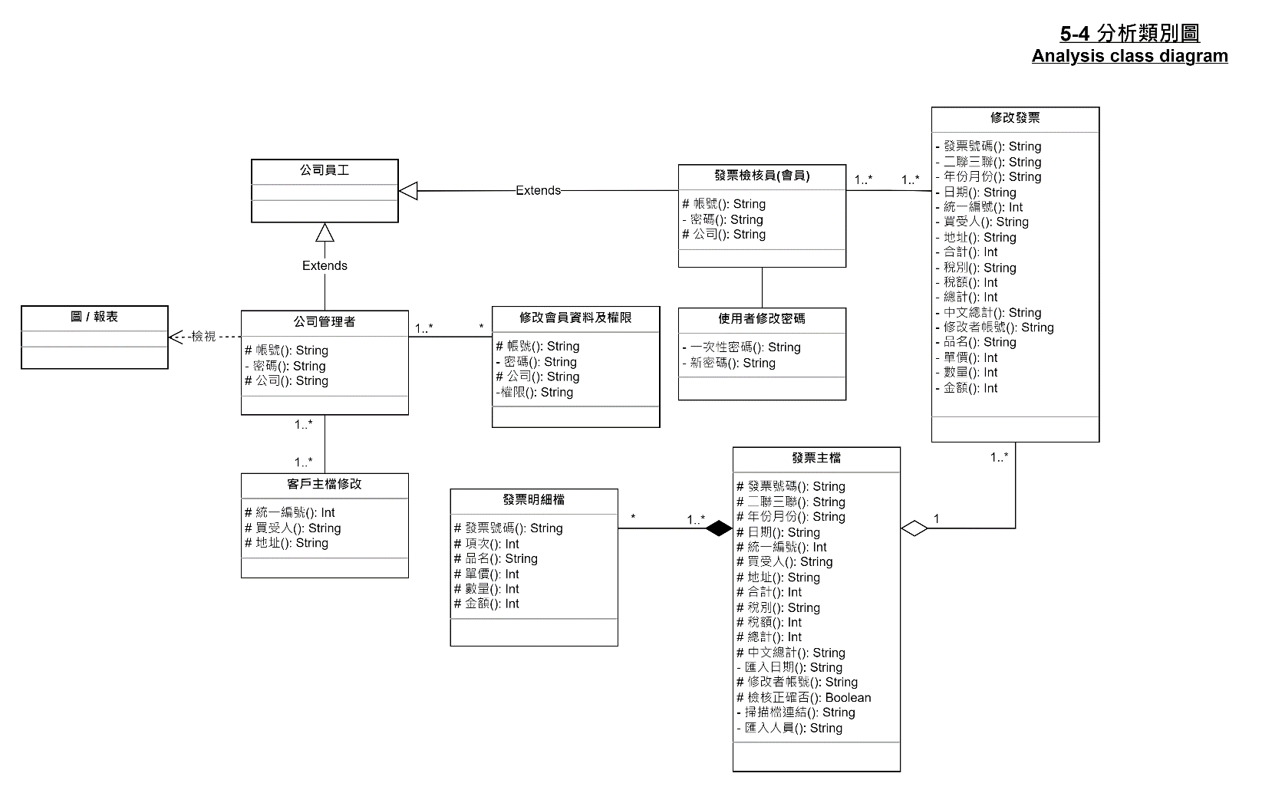

▲圖 5-4-1分析類別圖 (Analysis class diagram)